育英國民小學106年上半年午餐食用在地有機蔬菜成果
學校午餐  供應方式 | □公辦公營  ▉公辦民營-自設廚房（承包廠商：全順餐盒食品）  □公辦民營-他校供應（承包廠商： ）  □公辦民營-團膳供應（承包廠商： ）
有機空心菜  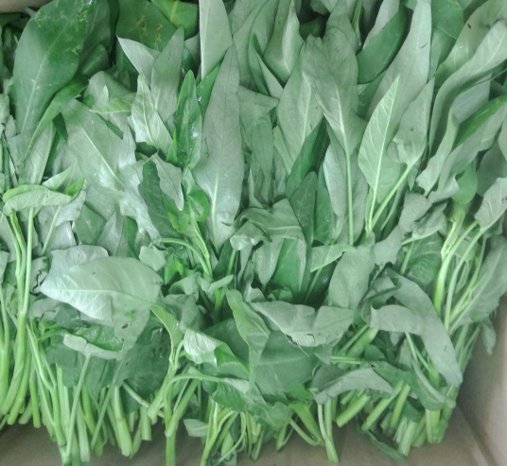  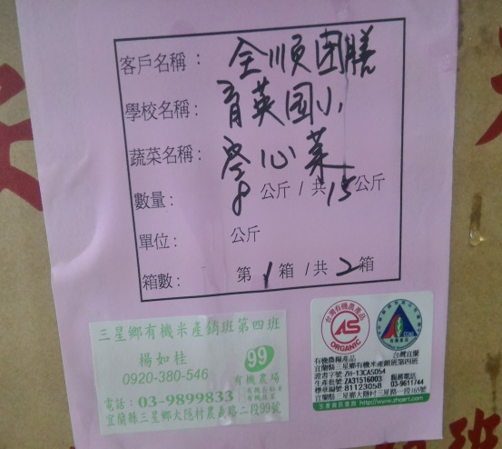  有機莧菜  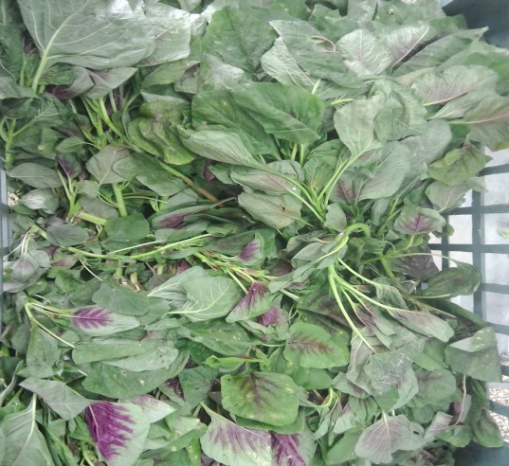  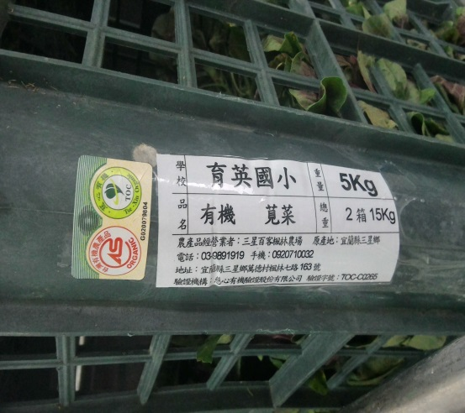 |  | - 本學期由縣府補助，提供在地有機蔬菜合計17次，248公斤(統計至106.06.16日)。  - 有機青菜到貨品質良好。  - 到貨之有機青菜種類多，如大陸妹、莧菜、青江菜、小松菜、空心菜、A菜等。  - 每日到貨之有機青菜，提供當日午餐之菜餚。

